**Załącznik do Uchwały Nr …/…/2023  
Rady Miejskiej w Daleszycach  
z dnia …… 2023 r.**

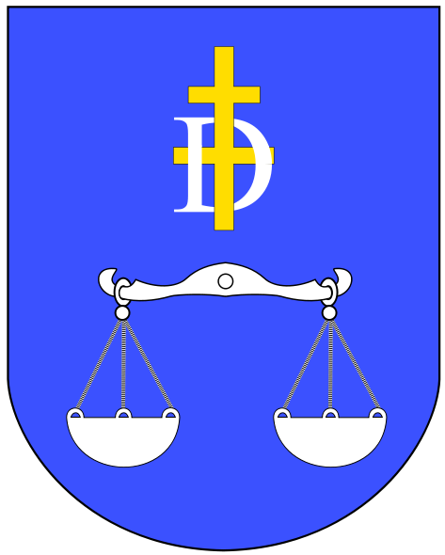

**Miasto i Gmina Daleszyce**

**PLAN ODNOWY MIEJSCOWOŚCI**

**MÓJCZA**

**NA LATA 2023-2029**

Mójcza, maj 2023

Spis treści

Wstęp 3

1. Charakterystyka Miejscowości 4

1.1 Położenie 4

1.2 Przynależność administracyjna 4

1.3 Powierzchnia 5

1.4 Liczba ludności 5

1.5 Historia Mójczy 6

2. Inwentaryzacja zasobów służących odnowie miejscowości 7

2.1 Zasoby przyrodnicze 7

2.2 Infrastruktura społeczna 9

2.3 Infrastruktura techniczna 10

2.4 Gospodarka i rolnictwo 11

3. Analiza SWOT 11

3.1 Mocne strony 12

3.2 Słabe strony 13

3.3 Szanse 13

3.4 Zagrożenia 14

4. Planowe kierunki rozwoju 15

4.1 Wizja rozwoju miejscowości 15

4.2 Cele strategiczne i działania 16

4.3 Szacunkowy koszt i harmonogram działań 16

5. System wdrażania i monitoringu 17

6. Podsumowanie 18

# Wstęp

Konieczność opracowania Planu Odnowy Miejscowości w sposób formalny wynika   
z wytycznych Programu Rozwoju Obszarów Wiejskich, a w szczególności wytycznych Osi 3 PROW – Działanie Odnowa i Rozwój Wsi. Oś 3 zakłada między innymi wspieranie działań mających wpływać na poprawę jakości życia na obszarach wiejskich poprzez zaspokojenie potrzeb społecznych i kulturalnych mieszkańców wsi.

Warunkiem uzyskania wsparcia ze środków unijnych jest stworzenie Planu Odnowy Miejscowości, który zgodny jest ze innymi dokumentami strategicznymi o charakterze lokalnym, regionalnym, krajowym. Dlatego też Plan Odnowy Miejscowości Mójcza wpisuje się w Plan Rozwoju Lokalnego Gminy Daleszyce, Strategię Rozwoju Województwa Świętokrzyskiego, Strategię Rozwoju Kraju oraz Strategię Rozwoju Obszarów Wiejskich   
i Rolnictwa na lata 2014-2020.

Plan Odnowy Miejscowości jest jednym z elementów wpływających na rozwój, odnowę wsi oraz poprawę warunków pracy i życia mieszkańców. Opracowanie i uchwalenie takiego dokumentu stanowi niezbędny warunek przy ubieganiu się o środki finansowe w ramach Programu Rozwoju Obszarów Wiejskich na lata 2014-2020. Działanie „Podstawowe usługi   
i odnowa wsi na obszarach wiejskich”.

Plan Odnowy Miejscowości Mójcza jest dokumentem o charakterze planowania strategicznego i ma na celu stworzenie szczegółowej koncepcji i wizji rozwoju danej miejscowości. Odnowa i rozwój wsi jest wypadkową wielu działań, wśród których pierwsze miejsce zajmuje aktywność, zaangażowanie i solidarna postawa mieszkańców, dlatego też   
w przygotowaniu dokumentu od samego początku uczestniczyli aktywnie mieszkańcy Mójczy.

Plan Odnowy Miejscowości zawiera działania długofalowe, określone w horyzoncie czasowym na lata 2023-2029. Określa generalny kierunek rozwoju oraz przedstawia metody   
i narzędzia jego wdrażania. Ponadto umożliwia planowe realizowanie działań ukierunkowanych na tworzenie jak najkorzystniejszych warunków rozwoju wsi i życia mieszkańców.

# 1. Charakterystyka Miejscowości

## 1.1 Położenie

Miejscowość Mójcza położona jest w Gminie Daleszyce, w powiecie kieleckim, województwie świętokrzyskim. Jest jednym z 18 sołectw wyodrębnionych w podziale administracyjnym, a jej współrzędne geograficzne to 50° 50' 31" N, 20° 40' 55" E.

**Rysunek 1. Położenie miejscowości Mójcza**

*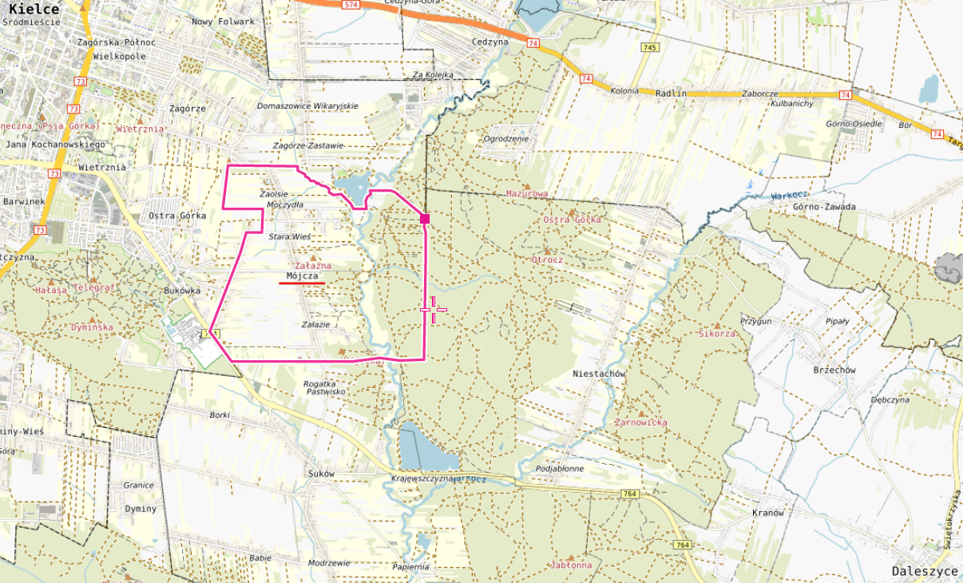Źródło: www.mapa.szukacz.pl*

## 1.2 Przynależność administracyjna

Miasto i gmina Daleszyce jest największą gminą powiatu ziemskiego kieleckiego oraz jedną z największych w województwie świętokrzyskim.

W skład gminy wchodzi 17 sołectw, tj.: Borków, Brzechów, Cisów, Danków-Wójtostwo, Komórki, Kranów, Marzysz, Mójcza, Niestachów, Niwy, Sieraków, Słopiec, Smyków, Suków, Szczecno, Trzemosna, Widełki oraz miasto Daleszyce.

W latach 1975-1998 miejscowość jak i cała gmina administracyjnie należała do województwa kieleckiego[1].

**MÓJCZA  
GMINA** – **DALESZYCE  
POWIAT** – **KIELECKI  
WOJEWÓDZTWO** – **ŚWIĘTOKRZYSKIE**

## 1.3 Powierzchnia

Mójcza zajmuje powierzchnię 656,51 ha, w tym między innymi:

- łąki – 119,45 ha,  
- pastwiska – 15,84 ha,  
- lasy – 178,51 ha,  
- grunty orne – 295,98 ha.

## 1.4 Liczba ludności

Liczba mieszkańców miejscowości Mójcza wg stanu na dzień 28.04.2023 r. wynosiła 1352 osób. Struktura wiekowa ludności została przedstawiona w poniższej tabeli.

Tabela 1. **Liczba mieszkańców miejscowości Mójcza wg stanu na dzień 28.04.2023 r.**

|  |  |  |  |
| --- | --- | --- | --- |
| Wiek | Mężczyźni | Kobiety | Razem |
| 0-15 | 108 | 101 | 209 |
| 16-19 | 27 | 35 | 62 |
| 20-60 – kobiety 20-65 – mężczyźni | 440 | 430 | 870 |
| > 61 – kobiety  > 65 – mężczyźni | 74 | 137 | 211 |
| **SUMA** | **649** | **703** | **1352** |

Z powyższych danych wynika, że większość osób zamieszkujących Mójczę jest   
w wieku produkcyjnym, wchodzącym na rynek pracy. Dlatego też jednym z podstawowych kierunków działań powinno być dążenie do podnoszenia jakości zasobów ludzkich na terenach wiejskich poprzez zwiększenie szans młodych ludzi na zdobycie dobrego wykształcenia, adekwatnego do potrzeb rynku pracy. Inwestycje w kapitał ludzki wpłyną na zmniejszenie liczby migracji ludności w poszukiwaniu zatrudnienia, zarówno tej krajowej, jak i zagranicznej.

## 1.5 Historia Mójczy

Wieś położona na niewielkim wzniesieniu, u podnóża Zaleskiej Góry i Góry Skała. W przeszłości nazwa wsi zapisywana była w formie Moycza, Moicza, Mojcza. Położona była przy starej „drodze publicznej”, znanej tak już od 1271 roku, prowadzącej z Kielc przez Zagórze, Suków na Radomice. Stąd zapewne obecność karczmy biskupiej poświadczonej przez przekaz Jana Długosza. Była to wtedy wieś biskupia, w zasięgu parafii kolegiaty kieleckiej, w kluczu kieleckim. Miała ona dwa łany kmiece należące do biskupa oraz dwa inne w posiadaniu wicedziekana kieleckiego, do którego należał również młyn, staw rybny i łan młynarski z młynem wodnym, oraz wspomniana karczma. Pobierał również dziesięcinę z wszystkich pięciu łanów. W spisie poborowym z 1540 roku we wsi potwierdzone jest istnienie tych trzech łanów, jednakże jeden tylko łan zasiedlony przez kmieci.

W rejestrze z 1573 roku wymieniono cztery łany kmiece, jeden wójtowski oraz dwóch rzemieślników - Podczas lustrowania klucza kieleckiego w 1645 roku były tu dwa łany – jeden zagrodniczy z 12 zagrodnikami, a drugi łan wójtowski za przywilejem biskupa Szyszkowskiego. Pod wsią czynna była huta ołowiu, rudę pozyskiwano na Wietrzni i Kadzielni w Kielcach, a zaangażowani w jej pozyskiwaniu byli mieszczanie kieleccy już od XVI do XVII w. W kolejnym opisie inwentarza z 1789 roku wspomniano we wsi szynk skarbowy oraz folwark należący do wikariatu kieleckiego.

Przed urządzeniem wsi, na początku XIX wieku, osada miała kształt owalu, otoczonego ogrodami, w miejscu, zabudowa miała układ chaotyczny, a trzy drogi krzyżowały się ze sobą, tworząc kształt trójkąta.

W części zwanej dziś Stara Wieś leżącej na dawnym miejscu, po stronie wschodniej drogi, stał jeszcze w 1914 roku niewielki, drewniany dworek folwarczny, z którego według opinii mieszkańców pozostały obecnie pozostałości stodoły i stawiska, widocznego na Mapie Galicji Zachodniej. Teren folwarku został przed 1911 roku rozparcelowany, a cała wieś uporządkowana w formie długiej ulicówki.

# 2. Inwentaryzacja zasobów służących odnowie miejscowości

## 2.1 Zasoby przyrodnicze

Wieś Mójcza położona jest na terenie Podkieleckiego Obszaru Chronionego Krajobrazu, obszar chronionego krajobrazu położony w województwie świętokrzyskim, na północ i wschód od Kielc. Zajmuje on powierzchnię 26 484,69 ha. Obejmuje pasma Klonowskie i Masłowskie Gór Świętokrzyskich, a także częściowo doliny rzek Lubrzanki, Bobrzy i Kamionki.

POChK pełni rolę bufora oddzielającego aglomerację kielecką od Świętokrzyskiego Parku Narodowego oraz świętokrzyskich parków krajobrazowych. Chroni wody podziemne   
w zbiorniku Kielce oraz w zbiorniku Gałęzicko-Bolechowicko-Borkowskim, z których miasto Kielce i sąsiednie miejscowości czerpią wodę pitną. Chroni także wody powierzchniowe rzek Lubrzanki, Warkocza, Czarnej Nidy i Belnianki.

Przez wieś przechodzi niebieski szlak turystyczny z Chęcin do Łagowa.

W Mójczy znajduje się drewniany kościół pw. Matki Boskiej Częstochowskiej, ufundowany przez ks. Józefa Ćwiklińskiego w 1865 roku oraz nowo budowana świątynia. Na terenie zabytkowego kościółka znajduje się figura św. Józefa wzniesiona w 1868 r. Rzeźba przedstawiająca św. Józefa wieńczy wysoki cokół. Święty Józef trzyma lewą ręką przy piersi dzieciątko Jezus. W płycinie wysokiego cokołu wyryty jest napis fundacyjny o treści „Ta Figura postawiona na Chwałę P. Boga i pobożnej gromady staraniem Fran. Mojeckiego sołtysa tej wsi w r. 1868”.

W miejscowości Mójcza zachowały się miejsca archeologiczne, które zostały zinwentaryzowane i wpisane jako Zabytki Archeologiczne do Gminnej Ewidencji Zabytków Gminy Daleszyce. Są to:

1. Mójcza 1 AZP 86-63/29 Osada-obozowisko – mezolit, Osada- neolit

2. Mójcza 2 AZP 86-63/30 Ślad osadnictwa – epoka kamienia

3. Mójcza „Moczydło” 3 AZP 86-63/31 Ślad osadnictwa – późne średniowiecze (XIV-XV w.)

4. Mójcza „Moczydło” 4 AZP 86-63/32 Ślad osadnictwa – kultura przeworska (?), okres wpływów rzymskich (?)

5. Mójcza „Moczydło” 5 AZP 86-63/33 Ślad osadnictwa – późne średniowiecze (XV-XVI w.), Ślad osadnictwa- okres nowożytny (XVII w.)

6. Mójcza „Moczydło” 6 AZP 86-63/34 Ślad osadnictwa – epoka kamienia

7. Mójcza „Moczydło” 7 AZP 86-63/35 Ślad osadnictwa – wczesne średniowiecze (XI-XIII w.), Ślad osadnictwa – późne średniowiecze (XIII-XV w.), Ślad osadnictwa – późne średniowiecze (XV-XVI w.)

8. Mójcza „Moczydło” 8 AZP 86-63/36 Ślad osadnictwa – epoka kamienia

9. Mójcza „Moczydło” 9 AZP 86-63/37 Ślad osadnictwa – epoka kamienia

10. Mójcza „Stara Wieś” 10 AZP 86-63/38 Ślad osadnictwa – wczesne średniowiecze

(XII-XIII w.), Osada – późne średniowiecze (XIII-XV w.)

11. Mójcza „Stara Wieś” 11 AZP 86-63/39 Ślad osadnictwa – późne średniowiecze

(XIV-XV w.)

12. Mójcza „Stara Wieś” 12 AZP 86-63/40 Ślad osadnictwa – prahistoria, Ślad osadnictwa – późne średniowiecze (XIII-XIV w.)

13. Mójcza „Stara Wieś” 13 AZP 86-63/41 Ślad osadnictwa – epoka kamienia

14. Mójcza „Stara Wieś” 14 AZP 86-63/42 Ślad osadnictwa – średniowiecze

15. Mójcza „Moczydło” 15 AZP 86-63/43 Ślad osadnictwa – epoka kamienia.

**Fotografia 1.**

**Drewniany kościół pw. Matki Boskiej Częstochowskiej oraz nowobudowana świątynia.**

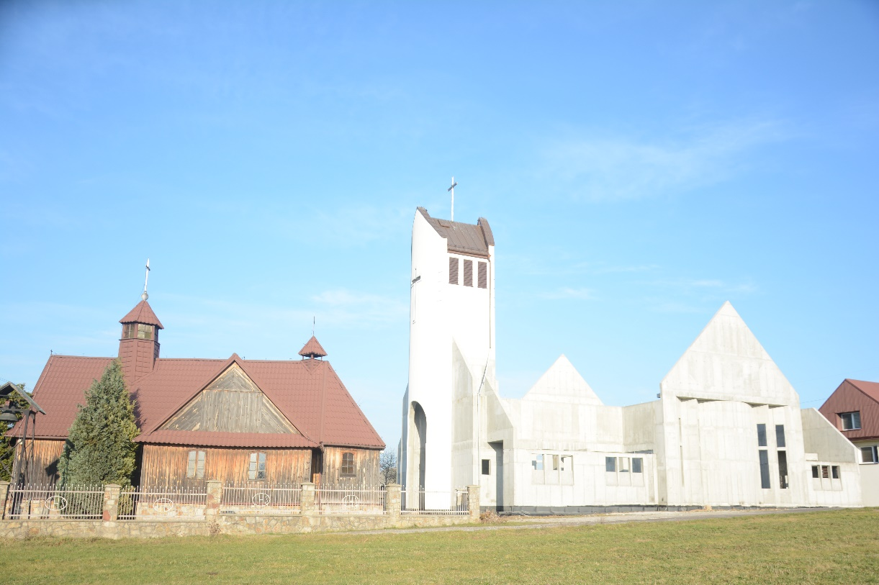

*Źródło: zasoby UMiG w Daleszycach.*

**Fotografia 2.**

**Figura św. Józefa**

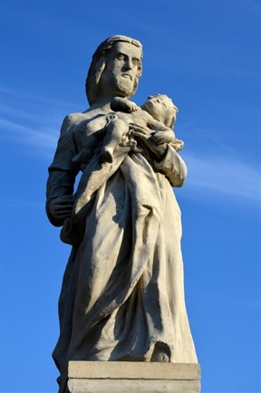

*Źródło: www.polskaniezwykla.pl*

## 2.2 Infrastruktura społeczna

Mieszkańcom Mójczy brakuje miejsca gdzie mogliby spotkać się w wolnym czasie, co nie wpływa pozytywnie na proces integrowania się mieszkańców i identyfikacji z miejscem zamieszkania. Stan taki ogranicza ofertę kulturalną zarówno dla młodzieży jak i osób starszych, atomizuje społeczność. Świetlica Środowiskowa pozwoliłaby na opracowanie oferty oświatowej i kulturalno-rozrywkowej dla mieszkańców oraz odwiedzających wieś gości. Powstanie takiego obiektu mieszkańcy postrzegają jako konieczność.

Pomoc społeczna jest organizowana przez Gminny Ośrodek Pomocy Społecznej będący jednostką organizacyjną gminy powołaną w 1990 r. uchwałą Rady Gminy. Wykonuje obowiązki z zakresu świadczeń rodzinnych, alimentacyjnych, a także zadania związane   
z profilaktyką i rozwiązywaniem problemów alkoholowych oraz przeciwdziałaniu narkomanii ― przy współdziałaniu z Gminną Komisją Rozwiązywania Problemów Alkoholowych.

## 2.3 Infrastruktura techniczna

1. Droga powiatowa nr 1318T Zagórze-Mójcza-Suków z przebiegiem od granicy powiatu do drogi powiatowej w Sukowie (1429T) w km. 0+000 do km. 4+290 długość 4,290km.
2. Drogi gminne:
3. 319003T Bukówka-Mojcza z przebiegiem od drogi wojewódzkiej nr 764 do drogi powiatowej nr 1318T w km. 0+000 do km. 1+797 długość 1,797km.
4. 319017T Mójcza ul. Chabrowa z przebiegiem od drogi gminnej nr 319003T do drogi powiatowej nr 1318T w km. 0+000 do km. 1+141 długość 1,141km.
5. 319018T do ujęcia wody w Mójczy tzw. ul. Żabia z przebiegiem od drogi powiatowej   
   nr 1318T w km. 0+000 do km. 0+439 długość 0+439km.
6. 319054T Mójcza ul. Akacjowa z przebiegiem od drogi powiatowej nr 1318T   
   w km. 0+000 do km. 0+900 długość 0,9km.
7. 319055T Mójcza ul. Wiosenna z przebiegiem od drogi powiatowej 1318T w km. 0+000 do km. 0+750 długość 0,750km.
8. 319056T Mójcza ul. Skalna z przebiegiem od drogi powiatowej nr 1318T w km. 0+000 do km. 0+350 długość 0,350km.
9. 319057T Mójcza ul. Do Młyna z przebiegiem od drogi powiatowej nr 1318T   
   w km. 0+000 do km. 0+850 długość 0,850km.

Ponadto na terenie miejscowości Mójcza zlokalizowane są drogi wewnętrzne   
o nawierzchniach bitumicznych oraz tłuczniowych.

W chwili obecnej opracowywane są dokumentacje projektowe na budowę dróg gminnych:

- od ul. Do Młyna do ul. Skalnej o długości około 0,8km;

- od ul. Skalnej do Kościoła o długości około 0,6km;

- od drogi powiatowej nr 1318T przy Szkole do remizy strażackiej o długości około   
0,21 km.

- budowa bezpiecznego przejścia dla pieszych w ciągu drogi powiatowej nr 1318T przy kościele;

- budowa bezpiecznego przejścia dla pieszych w ciągu drogi powiatowej nr 1318T przy pętli autobusowej.

W planach są kolejny dokumentacje projektowe umożliwiające sukcesywne przebudowy dróg oraz chodników mające na celu poprawę jakości życia oraz bezpieczeństwa mieszkańców sołectwa Mójcza.

## 2.4 Gospodarka i rolnictwo

Prawie 90% obszaru województwa świętokrzyskiego zakwalifikowany jest jako ONW – obszar o niekorzystnych warunkach. Podobnie sytuacja przedstawia się w gminie Daleszyce, gdzie przeciętny hektar przeliczeniowy posiada klasę bonitacyjną nieco poniżej V (wskaźnik bonitacji użytków rolnych wynoszący 0,73 pkt). W strukturze gruntów według klas bonitacyjnych na obszarze Mójczy największą powierzchnie zajmują grunty orne (klasa IV, V i VI), lasy (klasa V i VI) i łąki (klasa III, IV, V, VI).

Dochody mieszkańców tworzone są również w oparciu o prowadzoną działalność gospodarczą. Gałęzią, która powinna rozwijać się w najbliższym czasie jest prowadzenie gospodarstw agroturystycznych. Oprócz oczywistych dochodów dla właścicieli takich gospodarstw, korzystnie oddziałuje to także na utrzymanie ruchu turystycznego   
w miejscowości, a tym samym „pompowanie” pieniędzy na lokalny rynek.

Ze względu na bliskie usytuowanie od aglomeracji kieleckiej oraz większe możliwości, cześć mieszkańców pracuje w Kielcach.

# 3. Analiza SWOT

W procesie opracowywania Planu Odnowy Miejscowości niezbędne jest dokonanie tzw. Analizy SWOT. Technika analityczna SWOT polega na posegregowaniu posiadanej informacji o danej sprawie na cztery grupy (cztery kategorie czynników strategicznych):

* S (Strengths) – mocne strony: wszystko to co stanowi atut, przewagę, zaletę analizowanego obiektu,

* W (Weaknesses) – słabe strony: wszystko to co stanowi słabość, barierę, wadę analizowanego obiektu,

* O (Opportunities) – szanse: wszystko to co stwarza dla analizowanego obiektu szansę korzystnej zmiany,

* T (Threats) – zagrożenia: wszystko to co stwarza dla analizowanego obiektu niebezpieczeństwo zmiany niekorzystnej.

W niektórych wykładniach mówi się: mocne strony i słabe strony, to czynniki wewnętrzne, szanse i zagrożenia — to czynniki zewnętrzne; W innej interpretacji: mocne strony i słabe strony to cechy stanu obecnego, a szanse i zagrożenia, to spodziewane zjawiska przyszłe. Wreszcie u niektórych autorów: mocne strony i słabe strony to czynniki zależne od nas (te, na które mamy wpływ planistyczny i zarządczy), a szanse i zagrożenia, to czynniki obiektywne, na które nie mamy bezpośredniego wpływu sprawczego.

## 3.1 Mocne strony

|  |
| --- |
| **Zasoby ludzkie** - aktywność dużej części społeczności  - aktywne lokalne organizacje, np. Zespół Śpiewaczy „MÓJCZANIE”*,* Koło Gospodyń Wiejskich, Klub Seniora, Ochotnicza Straż Pożarna  - różnorodne umiejętności mieszkańców oraz wysokie kwalifikacje zawodowe |
| **Zasoby finansowe**  - możliwość uzyskania wsparcia Urzędu Miasta i Gminy w Daleszycach w zakresie wkładu własnego przy zadaniach finansowanych ze środków zewnętrznych |
| **Zasoby rzeczowe**  - dobry stan techniczny infrastruktury, tj. sieć wodociągowa i ściekowa, telefoniczna, energii elektrycznej, drogowa  - zabytkowy obiekt – kościół p.w. MB Częstochowskiej, XIX w., drewniany, przebudowany 1865 r., rozbudowany 1917 r, dobudowana część murowana w 1982 r.  - popiersie generała Tadeusza Buka  - Szkoła Podstawowa  - boisko piłkarskie |
| **Zasoby informacyjne**   * pomoc ekspercka i merytoryczna w zakresie organizacji finansowania zewnętrznego  i samoorganizacji społecznej (również w zakresie rejestracji stowarzyszeń) * dokumenty planistyczne Gminy Daleszyce: Plan Rozwoju Lokalnego, Plan Ochrony Środowiska, Plan Gospodarki Opadami, Zintegrowana Strategia Obszarów Wiejskich Ziemi Daleszycko-Rakowskiej. |

## 3.2 Słabe strony

|  |
| --- |
| **Zasoby ludzkie**   * mała liczba młodzieży i dzieci * duża liczba osób starszych, nieaktywnych * cztery zarejestrowane stowarzyszenia |
| **Zasoby finansowe**  - brak własnych zasobów finansowych |
| **Zasoby rzeczowe**   * odległy najbliższy komisariat policji – w Daleszycach * brak wysypiska odpadów komunalnych na terenie Gminy * działa tylko jedno gospodarstwa agroturystyczne |
| **Zasoby informacyjne**   * niewystarczająca wiedza w zakresie finansowania zewnętrznego inwestycji i działań * niewystarczająca wiedza w zakresie samoorganizacji społecznej * brak oferty dla ewentualnych turystów |

## 3.3 Szanse

|  |
| --- |
| Otoczenie polityczno-prawne   * sprzyjające inicjatywom mieszkańców władze gminne * prawne podstawy uzyskania zewnętrznego wsparcia finansowego inicjatyw lokalnych |
| Otoczenie kulturowe i przyrodnicze   * położenie nieopodal Cisowsko-Orłowińskiego Parku Krajobrazowego * miasto Kielce (pełny program kulturalny i socjalny, 200 tys. mieszkańców) w odległości ok. 3 km – Mójcza graniczy z Kielcami * zalew Mójcza * urozmaicona rzeźba terenu, wysoka lesistość terenu gminy   - w okolicach 2 rezerwaty przyrody: torfowiskowo-bagienny rezerwat przyrody „Białe Ługi” oraz niewielki rezerwat „Słopiec”, w dalszej odległości Rezerwat „Cisów im. prof. Z. Czubińskiego”, „Zamczysko” (centralna część Pasma Orłowińskiego)  - niedaleko stok narciarski w Niestachowie, |
| Otoczenie ekonomiczne (makroekonomiczne) - koniunktura gospodarcza - programy wsparcia finansowego inicjatyw lokalnych |
| Sytuacja demograficzna  - stosunkowo duża liczba osób w wieku aktywnym zawodowo - dodatni przyrost naturalny |
| Warunki geograficzne  - duża lesistość terenu gminy  - atrakcyjne turystycznie ukształtowanie terenu  - Najwyższa rolnicza przydatność gleb w odniesieniu do całej Gminy, przewaga gruntów klasy IV, V i VI. |

## 3.4 Zagrożenia

|  |
| --- |
| Otoczenie polityczno-prawne   * niestabilność polityczna * niestabilność prawa |
| Otoczenie kulturowe-przyrodnicze  - niewystarczająca infrastruktura turystyczna (szlaki turystyczne) |
| Otoczenie ekonomiczne (makroekonomiczne)  - wysokie, w stosunku do średnich zarobków, koszty działań |
| Sytuacja demograficzna  - starzenie się lokalnej społeczności - migracja młodych osób podejmujących naukę i pacę - mała liczba dzieci i młodzieży |
| Warunki geograficzne  - znikoma liczba atrakcji turystycznych |

# 4. Planowe kierunki rozwoju

## 4.1 Wizja rozwoju miejscowości

Wizja rozwoju Miejscowości Mójcza to krótki opis stanu odpowiadający oczekiwaniom i dążeniom mieszkańców co do poszczególnych sektorów w określonym czasie. Wizja Miejscowości Mójcza w 2029 roku przedstawia się następująco:

PRZEDSIĘBIORCZOŚĆ

Mieszkańcom Mójczy przynoszą dochody działania związane z tworzeniem otoczenia do rozwoju turystyki, m.in. agroturystyka, miejsca noclegowe, małej gastronomii, niewielkich firm remontowo-budowlanych, transportowych oraz spora liczba przedsiębiorstw handlowo-usługowych.

INFRASTRUKTURA

Mieszkańcy Mójczy nie mają problemów z dojazdami do własnych posesji oraz do miasta wojewódzkiego, korzystają z dobrej jakości dróg. W wolnych chwilach mają szerokie możliwości spędzania wspólnie czasu w pięknej, czystej i bezpiecznej okolicy.

SPOŁECZNOŚĆ

Mieszkańcy Mójczy identyfikują się ze wsią jednak nie do końca są zadowoleni z wyglądu   
i możliwości, jakie daje życie w tejże miejscowości. Mimo tego są zaangażowani i aktywni   
w działania na rzecz rozwoju swojej małej ojczyzny.

Wizja Miejscowości Mójcza w 2029 roku

Mójcza to miejscowość, w której ludzie mogą czuć się szczęśliwi. Dzięki własnej pracy   
i działalności organizacji lokalnych Mójcza jest pięknym i zadbanym miejscem, gdzie chce się mieszkać oraz stanowi cel przyjazdu dla turystów. Dzięki niewielkiej odległości od Kielc miejscowość stale rozrasta się.

## 4.2 Cele strategiczne i działania

Mając na uwadze mocne i słabe strony Mójczy oraz wizję rozwoju wsi, przyjęto następujące cele strategiczne, które są gwarancją realizacji zadań zmierzających do spełnienia wyznaczonej dla wsi wizji:

1. Adaptacja poddasza remizy OSP na rzecz świetlicy wiejskiej.

2. Rozbudowa, przebudowa i remont świetlicy wiejskiej.  
3. Budowa ujęcia wody. Zadania z zakresu wodno-kanalizacyjnego.  
4. Rozbudowa infrastruktury drogowej i chodników (dróg gminnych i powiatowych).  
5. Instalacja OZE na budynkach użyteczności publicznej.  
6. Rozbudowa infrastruktury rekreacyjno-sportowej.  
7. Rozbudowa oświetlenia ulicznego.  
8. Rozbudowa, przebudowa i remont budynku szkoły podstawowej.

9. Wymiana C.O. i C.W.U. na ekologiczne w gospodarstwach prywatnych.

10. Wyposażenie jednostki OSP w Mójczy w niezbędny sprzęt ratowniczo-gaśniczy.

## 4.3 Szacunkowy koszt i harmonogram działań

Plan Odnowy Miejscowości Mójcza obejmuje planowane zadania inwestycyjne przewidziane do realizacji w latach 2023-2029.

Źródłami finansowania Planu Odnowy Miejscowości Mójcza będą:

* + Program Rozwoju Obszarów Wiejskich
  + Regionalny Program Operacyjny Województwa Świętokrzyskiego
  + Ministerstwo Sportu i Turystyki
  + Fundusz Dróg Samorządowych,
  + Rządowy Fundusz Inicjatyw Lokalnych,
  + Program Odbudowy Polski,
  + Fundusz Ochrony Środowiska i Gospodarki Wodnej,
  + Fundusz Sprawiedliwości.

|  |  |  |  |
| --- | --- | --- | --- |
| **Lp.** | **Nazwa działania** | **Szacunkowy koszt (zł)** | **Źródła finansowania** |
| 1. | Adaptacja poddasza remizy OSP na rzecz świetlicy wiejskiej | 3 000 000,00 | Ministerstwo Sportu |
| 2. | Rozbudowa, przebudowa  i remont świetlicy wiejskiej | 1 500 000,00 | PROW |
| 3. | Budowa ujęcia wody. Zadania  z zakresu wodno-kanalizacyjnego | 5 000 000,00 | PROW, RPO |
| 4. | Rozbudowa infrastruktury drogowej i chodników (dróg gminnych i powiatowych) | 5 000 000,00 | FDS |
| 5. | Instalacja OZE na budynkach użyteczności publicznej | 2 000 000,00 | PROW, RPO |
| 6. | Rozbudowa infrastruktury rekreacyjno-sportowej | 1 000 000,00 | RPO |
| 7. | Rozbudowa oświetlenia ulicznego | 800 000,00 | RPO |
| 8. | Rozbudowa, przebudowa i remont budynku szkoły podstawowej | 4 000 000,00 | PROW, RPO |
| 9. | Wymiana C.O. i C.W.U. na ekologiczne w prywatnych gospodarstwach | 3 000 000,00 | RPO, WFOŚiGW, PROW |
| 10. | Wyposażenie jednostki OSP  w Mójczy w niezbędny sprzęt ratowniczo-gaśniczy. | 500 000,00 | RPO, FS,  Razem Bezpieczniej, PSP, |

# 5. System wdrażania i monitoringu

Wdrażanie Planu Odnowy Miejscowości Mójcza rozpocznie się poprzez konsultacje społeczne w miejscowości Mójcza, a następnie na wprowadzenie go w życie uchwałą Rady Miejskiej w Daleszycach. Odpowiedzialnym za jego realizację będzie Burmistrz Miasta   
i Gminy Daleszyce. Prace nad Planem od samego początku będą poddane pełnej kontroli mieszkańców Mójczy. Będzie to dla nich źródło informacji na temat zaplanowanych zadań   
i inwestycji, a także o postępach prowadzonych prac.

Monitorowanie każdego przedsięwzięcia – czyli dbanie o prawidłowy jego przebieg przez cały czas jego trwania polega na systematycznym zbieraniu, zestawianiu i ocenie informacji rzeczowych i finansowych. W monitoringu biorą udział wszystkie podmioty oraz komórki organizacyjne Urzędu Miasta i Gminy w Daleszycach zaangażowane we wdrażanie Planu Odnowy Miejscowości. Monitorowanie odbywać się będzie w formie bezpośredniej, polegającej na dokonywaniu wizji lokalnych i sprawdzaniu rzeczywistego stanu realizacji działań oraz pośredniej – sprawozdawczej, polegającej na analizowaniu materiałów, statystyk.

# 6. Podsumowanie

Plan Odnowy Miejscowości jest jednym z najważniejszych elementów odnowy wsi, jej rozwoju oraz poprawy warunków pracy i życia mieszkańców. Sporządzenie i uchwalenie takiego dokumentu stanowi niezbędny warunek przy aplikowaniu o środki finansowe w ramach „Programu Rozwoju Obszarów Wiejskich 2014-2020” działanie „Podstawowe usługi i odnowa wsi na obszarach wiejskich”, jak również stanowić będzie wytyczne dla władz Gminy Daleszyce przy opracowaniu kierunków rozwoju poszczególnych miejscowości.

Celem działania „Podstawowe usługi i odnowa wsi na obszarach wiejskich”, jest poprawa jakości życia na obszarach wiejskich poprzez zaspokojenie potrzeb społecznych i kulturalnych mieszkańców wsi oraz promowanie obszarów wiejskich. Działanie umożliwi rozwój tożsamości społeczności wiejskiej, zachowanie dziedzictwa kulturowego i specyfiki obszarów wiejskich oraz wpłynie na wzrost ich atrakcyjności turystycznej i inwestycyjnej.

Opracowany Plan Odnowy Miejscowości zakłada w przeciągu 5 najbliższych lat realizacje kilku zadań. Istota tych zadań jest pobudzenie aktywności środowisk lokalnych oraz stymulowanie współpracy na rzecz rozwoju i promocji wartości związanych z miejscową specyfiką społeczną i kulturową. Zakładane cele Planu przewidują wzrost znaczenia wsi poprzez rozwój kultury, edukacji, sportu i rekreacji.

Realizacja Planu Odnowy Miejscowości ma także służyć integracji społeczności lokalnej, większemu zaangażowaniu wolnego czasu dzieci i młodzieży oraz rozwojowi organizacji społecznych.

Zapisy zawarte w Planie Odnowy Miejscowości Mójcza są zgodne z zapisami Planu Rozwoju Lokalnego Gminy Daleszyce, Strategii Rozwoju Województwa Świętokrzyskiego oraz Strategii Rozwoju Obszarów Wiejskich i Rolnictwa na lata 2014-2020.

1. <http://pl.wikipedia.org>